兴国县供销社2023年部门预算
编制说明

目 录

第一部分兴国县供销合作社联合社部门概况
一、部门主要职责
二、部门基本情况
第二部分兴国县供销合作社联合社部门预算情况说明
一、2023年部门预算收支情况说明
二、2023年“三公”经费预算情况说明
第三部分兴国县供销合作社联合社部门预算表
一、《收支预算总表》
二、《部门收入总表》
三、《部门支出总表》
四、《财政拨款收支总表》
五、《一般公共预算支出表》
六、《一般公共预算基本支出表》
七、《一般公共预算“三公”经费支出表》
八、《政府性基金预算支出表》
九、《国有资本经营预算支出表》
十、《部门整体支出绩效目标表》
十一、《项目支出绩效目标表》
第四部分 名词解释

第一部分兴国县兴国县供销合作社联合社部门概况

一、部门主要职责
兴国县供销社联合社是县政府的直属机构，主要职责是组织、协调、管理供销系统经营管理的重要商品，开展农村经济工作的社会化服务和经营活动，扶持发展商品生产，推动农业产业化发展，维护全系统基层单位的合法权益。
二、部门基本情况
2023年兴国县供销合作社联合社部门共有预算单位_1_个，包括：兴国县供销合作社联合社。
编制人数小计_16_人,其中：行政编制人数_0_人,参照公务员管理的事业编制人数_16_人,全部补助事业编制人数_0_人,自收自支编制人数_0_人。实有人数小计_13_人,其中：在职人数小计_13_人,行政在职人数_0_人,参照公务员管理的事业单位在职人数_10_人,全部补助事业在职人数_3_人。离休人数小计_0_人,退休人数小计_37_人,退职人员_0_人,遗属人数_2_人。

第二部分 兴国县供销合作社联合社部门预算情况说明

一、2023年部门预算收支情况说明
（一）收入预算情况
2023年本部门收入预算总额513.43万元，较上年预算安排（减少）3.87万元，（减少）0.75%。增减变化主要原因是：厉行节约，禁止铺张浪费。
其中：一般公共预算收入208.98万元，占收入预算总额的40.70%，事业收入60.9万元、其他收入243.55万元，占预算总额的59.30%，较上年预算安排（减少）3.87万元。
（二）支出预算情况
2023年本部门支出预算总额513.43万元，较上年预算安排（减少）3.87万元，（减少）0.75%。增减变化主要原因是：厉行节约，禁止铺张浪费。
具体为：按支出项目类别及经济分类科目划分：基本支出313.43万元，较上年预算安排增加123.96元，其中：工资福利支出227.11万元，商品和服务支出83.12万元，对个人和家庭的补助2.51万元，资本性支出0.7万元。项目支出200万元，较上年预算安排（减）66.3万元，其中：工资福利支出0万元，商品和服务支出万元，对个人和家庭的补助万元，资本性支出0万元，其他相关支出200万元。
按支出功能分类科目划分：商品服务业支出237.88万元,较上年预算安排增加63.4万元;社会保障和就业支出41.07万元,较上年预算安排减少5.64万元;卫生健康支出17.95万元,较上年预算安排增加2.74万元;住房保障支出16.53万元,较上年预算安排增加1.93万元;其他支出200万元,较上年预算安排减少66.3万元。
（三）财政拨款支出情况
2023年本部门财政拨款（补助）支出预算208.98万元，占本年支出预算额的40.70%，，较上年预算安排增加19.51万元，增加9.33%。增减变化主要原因是：人员工资上涨。
具体为：
按支出项目类别及经济分类科目划分：基本支出208.98万元，较上年预算安排增19.51元，其中：工资福利支出183.56万元，商品和服务支出22.22万元，对个人和家庭的补助2.51万元，资本性支出0.70万元。项目支出0万元，较上年预算安排增（减）0万元，其中：工资福利支出0万元，商品和服务支出0万元，对个人和家庭的补助0万元，资本性支出0万元，其他相关支出0万元。
按支出功能分类科目划分：商业服务业支出133.43万元,较上年预算安排增加20.48万元;社会保障和就业支出41.07万元,较上年预算安排减少5.64万元;卫生健康支出17.95万元,较上年预算安排增加2.74万元;住房保障支出16.53万元,较上年预算安排增加1.93万元。
（四）政府性基金情况
2023年无政府性基金预算拨款安排的支出
（五）机关运行经费等重要事项的说明
2023年部门机关运行费预算22.92万元，比2022年(上一年度）预算增加（减少）4万元，增长17.45％。增减变化主要原因是：深化供销社改革下乡费用增加。
按照《地方预决算公开操作规程》明确的口径，机关运行费指各部门的公用经费，包括办公及印刷费、邮电费、差旅费、会议费、福利费、日常维修费、专用材料及一般设备购置费、办公用房水电费、办公用房取暖费、办公用房物业管理费、公务用车运行维护费以及其他费用。
（六）政府采购情况
2023年部门所属各单位政府采购总额3.2万元，其中：政府采购货物预算3.2万元、政府采购工程预算0万元、政府采购服务预算0万元。
（七）国有资产占有使用情况
截至2022年12月31日部门共有车辆0辆，其中：一般公务用车0辆、执法执勤用车0辆。
2023年本部门预算安排购置车辆0辆，安排购置单位价值200万元以上大型设备具体为：。
（八）绩效目标设置情况
2023年实行绩效目标管理的项目1个，涉及资金200万。其中：
项目名称：供销社2023年其他资金
1.项目概述：保障供销社机关日常工作运行运转，健全供销合作社为农服务网络，提升供销合作社为农服务功能
2.立项依据：2023年度预算资金安排
3.实施主体：深化供销社改革，提升为农服务实力，保障供销社机关日常工作运行运转
4.实施周期：2023年1月至12月
5.年度预算安排：200万元
6.年度绩效目标：保障供销社机关日常工作运行运转，建立健全供销合作社为农服务网络，提升供销合作社为农服务功能
（九）国有资本经营情况
无使用国有资本经营预算拨款安排的支出
二、2023年“三公”经费预算情况说明
2023年兴国县供销合作社“三公”经费一般公共预算安排5.70万元。其中：
因公出国（境）费0万元，比上年增（减）0万元，主要原因是：无相关安排。
公务接待费5.70万元，比上年（减少）3.3万元，主要原因是：从严控制，厉行节约。
公务用车运行维护费0万元，比上年增（减）0万元，主要原因是：无相关安排。
公务用车购置费0万元，比上年增（减）0万元，主要原因是：无相关安排。

第三部分 兴国县供销合作社联合社2023年部门预算表
一、《收支预算总表》（见附表）
二、《部门收入总表》（见附表）
三、《部门支出总表》（见附表）
四、《财政拨款收支总表》（见附表）
五、《一般公共预算支出表》（见附表）
六、《一般公共预算基本支出表》（见附表）
七、《一般公共预算“三公”经费支出表》（见附表）
八、《政府性基金预算支出表》（见附表）
九、《国有资本经营预算支出表》
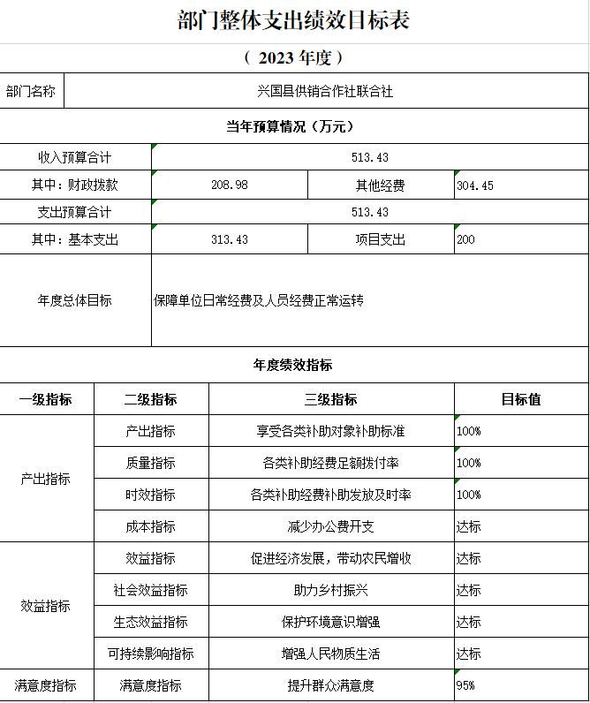
十、《部门整体支出绩效目标表》
十一、《项目支出绩效目标表》
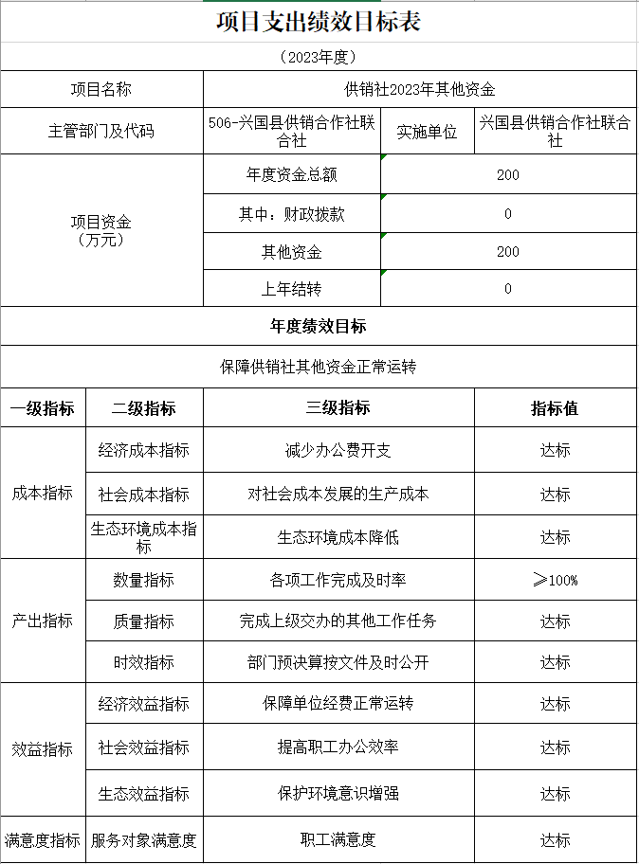

第四部分名词解释

一、收入科目
各部门结合实际进行解释。
（一）财政拨款：指县本级财政当年拨付的资金。
（二）事业收入：指事业单位开展专业业务活动及辅助活动取得的收入。
（三）事业单位经营收入：指事业单位在专业业务活动及辅助活动之外开展非独立核算经营活动取得的收入。
（四）其他收入：指除财政拨款、事业收入、事业单位经营收入等以外的各项收入。
（五）附属单位上缴收入：反映事业单位附属的独立核算单位按规定标准或比例缴纳的各项收入。包括附属的事业单位上缴的收入和附属的企业上缴的利润等。
（六）上级补助收入：反映事业单位从主管部门和上级单位取得的非财政补助收入。
（七）使用非财政拨款结余：填列历年滚存的非限定用途的非统计财政拨款结余弥补2023年收支差额的数额。
（八）上年结转和结余：填列2022年全部结转和结余的资金数，包括当年结转结余资金和历年滚存结转结余资金。
二、支出科目
对部门或单位预算中涉及的支出功能分类科目（明细到项级），结合部门实际，参照《2023年政府收支分类科目》的规范说明行解释。
（一）行政运行：反映行政单位（事业单位）的基本支出。
（二）一般行政管理事务：反映行政单位（包括事业单位）未单独设置项级科目的其他项目支出。
（三）机关事业单位基本养老保险缴费支出：反映机关事业单位实施养老保险制度由单位缴纳的基本养老保险费的支出。
（四）行政单位医疗：反映行政事业单位基本医疗保险缴费经费。
（五）事业单位医疗：反映财政部门集中安排的事业单位基本医疗保险缴费经费。
（六）死亡抚恤：反映单位遗属人员生活补助。

